Chatbot inteligente para atención al cliente en una tienda de ropa online

Introducción
La tienda de ropa "ModaClick" vende productos exclusivamente por internet. Recibe muchas preguntas repetidas a través de su página web y redes sociales, como: horarios de entrega, métodos de pago, cambios y devoluciones. Actualmente, las respuestas son manuales y lentas, lo que genera molestias en los clientes. Por eso, la tienda desea implementar un chatbot con Inteligencia Artificial que pueda responder preguntas frecuentes de forma automática y rápida.
Problemática
ModaClick no cuenta con personal suficiente para responder a todos los mensajes de los clientes en tiempo real. Esto provoca demoras, pérdida de ventas y mala experiencia para el cliente.
Objetivo general
Implementar un chatbot inteligente que responda automáticamente a las preguntas frecuentes de los clientes en la tienda online ModaClick.
Objetivos específicos
- Analizar las preguntas frecuentes de los clientes para definir el contenido necesario del chatbot.
- Garantizar que el chatbot funcione sin errores ni fallas en todos los casos posibles de uso.
- Diseñar, entrenar e integrar el chatbot con respuestas automáticas en el sitio web de ModaClick.

Historias de usuario
Objetivo 1: Analizar las preguntas frecuentes de los clientes para definir el contenido necesario del chatbot
- HU1.1: Como administrador de la tienda, quiero ver cuáles son las preguntas más comunes que hacen los clientes, para que el chatbot las pueda responder.
- HU1.2: Como desarrollador del sistema, quiero tener acceso a los mensajes anteriores de los clientes para analizar qué información debe saber el chatbot.
- HU1.3: Como especialista en atención al cliente, quiero categorizar las preguntas recurrentes por temas (ej. envíos, devoluciones, productos), para organizar de forma lógica el conocimiento del chatbot.
- HU1.4: Como analista de datos, quiero identificar los términos y palabras clave más usados por los clientes en sus preguntas, para que el chatbot entienda mejor las intenciones.
- HU1.5: Como gerente de producto, quiero conocer las expectativas no satisfechas de los clientes a través de sus preguntas frecuentes, para mejorar la información ofrecida por el chatbot y reducir la necesidad de contacto humano.
- HU1.6: Como desarrollador del chatbot, quiero una herramienta para mapear las preguntas de los clientes a respuestas predefinidas, para agilizar la configuración inicial del chatbot.
Objetivo 2: Garantizar que el chatbot funcione sin errores ni fallas en todos los casos posibles de uso
- HU2.1: Como administrador del sistema, quiero que el chatbot responda correctamente el 100% de las preguntas, sin errores, sin importar la forma en que se escriban.
- HU2.2: Como cliente nuevo, quiero que el chatbot nunca falle ni se quede colgado, para tener una experiencia perfecta cada vez que lo uso.
- HU2.3: Como administrador del sistema, quiero recibir alertas automáticas cuando el chatbot experimente fallas o se quede sin respuesta, para poder intervenir de inmediato.
- HU2.4: Como especialista en calidad, quiero un registro de todas las interacciones del chatbot con los clientes, para analizar los casos en los que no pudo resolver una consulta y mejorar su rendimiento.
- HU2.5: Como desarrollador del chatbot, quiero una herramienta para monitorear el tiempo de respuesta del chatbot, para asegurar que la experiencia del usuario sea fluida y sin esperas.
- HU2.6: Como usuario final (cliente), quiero que el chatbot me ofrezca la opción de hablar con un agente humano si no puede resolver mi consulta, para garantizar que siempre reciba la ayuda que necesito.
Objetivo 3: Desarrollar un chatbot con una interfaz muy bonita que refleje la identidad visual de la tienda
- HU3.1: Como cliente frecuente, quiero que el chatbot tenga colores llamativos y animaciones para sentir que estoy en una tienda moderna.
- HU3.2: Como diseñador gráfico, quiero que el chatbot use la misma tipografía y estilo visual del logo de la tienda para mantener la coherencia de marca.
Objetivo 4: Diseñar, entrenar e integrar el chatbot con respuestas automáticas en el sitio web de ModaClick
- HU4.1: Como cliente, quiero que el chatbot me dé opciones claras para elegir, como "consultar horarios" o "preguntar por cambios".
- HU4.2: Como equipo de diseño, quiero planificar el orden de las respuestas del chatbot para que sea fácil de entender y usar.
- HU4.3: Como desarrollador, quiero agregar frases típicas como "¿Qué pasa si la ropa no me queda?" para que el chatbot sepa qué responder.
- HU4.4: Como administrador, quiero asegurarme de que el chatbot dé respuestas correctas sobre políticas de entrega y devolución.
- HU4.5: Como cliente, quiero ver el chatbot disponible en la esquina del sitio web para poder hacer preguntas en cualquier momento.
- HU4.6: Como técnico web, quiero que el chatbot funcione sin afectar el diseño ni la velocidad del sitio.
Objetivo 5: Medir el impacto del chatbot en la atención al cliente y el tiempo de respuesta
- HU5.1: Como dueño del negocio, quiero ver si bajó el número de mensajes sin responder desde que usamos el chatbot.
- HU5.2: Como cliente frecuente, quiero que el chatbot me ayude a resolver mis dudas más rápido que antes.
Objetivo 6: Incrementar más las ventas de la tienda gracias al chatbot
- HU6.1: Como dueño de la tienda, quiero que el chatbot convenza a los clientes de comprar más productos, para aumentar las ventas mensuales.
- HU6.2: Como cliente indeciso, quiero que el chatbot me ofrezca productos similares automáticamente para que termine comprando algo.

WBS
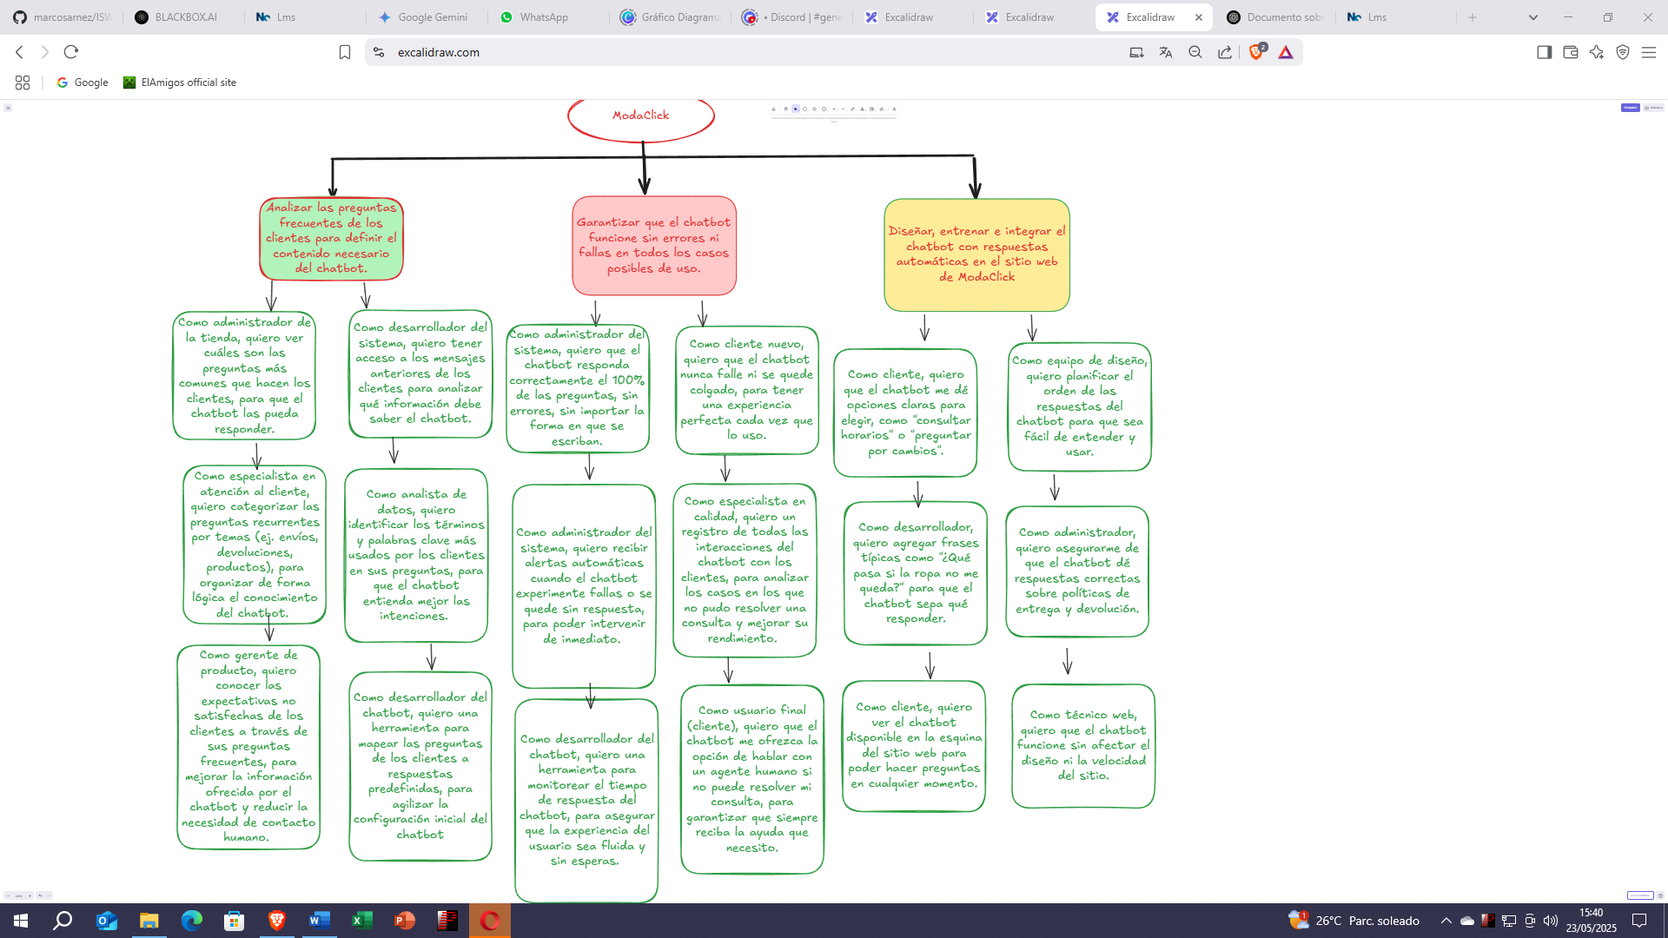

Diagrama de Gantt
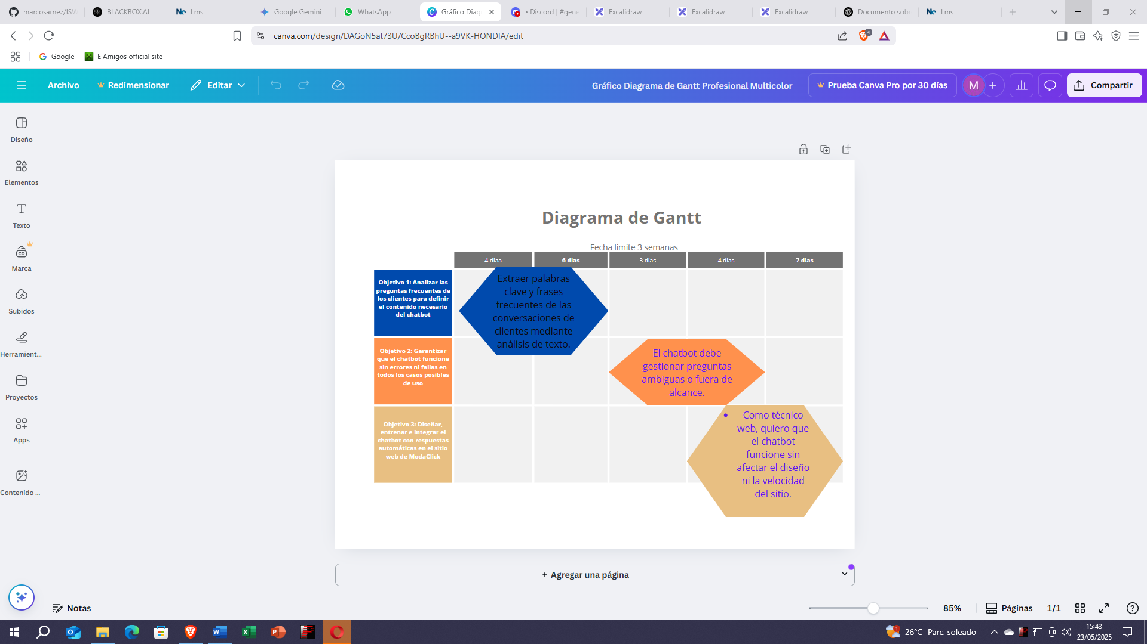
Procesos de Negocio: Implementación de Chatbot en ModaClick
Objetivo del proceso:
Mejorar la atención al cliente y optimizar los recursos humanos mediante la incorporación de un chatbot que responda consultas frecuentes en la tienda online de ropa "ModaClick".

Roles involucrados:
- 👩‍💼 responsable de Atención al Cliente y Operaciones de Negocio (AO)
- 📊 responsable de Mejora y Estrategia Comercial (ME)
- 📑 responsable de Comunicación y Marketing (CM)
Tareas por rol:
1. Responsable de Atención y Operaciones (AO)
- T1. Revisar y clasificar los mensajes recibidos por WhatsApp, redes y web.
- T2. Redactar respuestas estándar claras y consistentes.
- T3. Simular conversaciones típicas con clientes para validar respuestas.
- T4. Atender las consultas que el chatbot no pueda resolver
- T5. Definir en qué momentos y canales operará el chatbot (web, redes, etc.).
2. Responsable de Mejora y Estrategia Comercial (ME)
- T6. Asignar responsables para revisar métricas semanales del chatbot.
- T7 Evaluar si el chatbot reduce el tiempo promedio de atención
- T8. Recopilar comentarios de los clientes sobre la utilidad del chatbot.
- T9. Detectar oportunidades de venta cruzada o sugerencias.
- T10. Proponer mejoras al flujo de atención integrando el chatbot con promociones
3. Responsable de Comunicación y Marketing (CM)
- T11. Diseñar la campaña de lanzamiento del chatbot en redes sociales.
- T12. Elaborar mensajes publicitarios amigables para explicar el uso del chatbot.
- T13. Coordinar con AO para garantizar que la comunicación sea coherente con la experiencia real.
- T14. Medir el impacto de la campaña de lanzamiento en tráfico y consultas
- T15. Ajustar las estrategias de marketing según el comportamiento de los usuarios con el chatbot.
En las tareas vacías rellenar con las siguientes opciones:
- Atender las consultas que el chatbot no pueda resolver
- Medir el impacto de la campaña de lanzamiento en tráfico y consultas
- Evaluar si el chatbot reduce el tiempo promedio de atención
- Proponer mejoras al flujo de atención integrando el chatbot con promociones

Flujo general del proceso:
- Inicio del proceso
  - AO identifica las consultas más frecuentes y define la operación del chatbot.
- Configuración operativa del chatbot
  - AO elabora respuestas claras y entrena al personal.
- Activación y comunicación
  - CM lanza campaña de difusión y AO activa el sistema.
- Seguimiento, evaluación y mejora continua
  - ME analiza resultados y propone ajustes con AO y CM.

En base a la información provista, dibujar un modelado del proceso de negocio con 4 swinlanes:
